Vitória da Conquista, 27 de março de 2025.

OF. Nº 116/2025 SECGERAL/CMVC

A Sua Senhoria o Senhor
Michael Farias Alencar Lima
Secretário Municipal de Desenvolvimento Social

Senhor,

Encaminhamos a Sua Senhoria a seguinte indicação, aprovada nos termos regimentais vigentes em sessão ordinária realizada pela Câmara Municipal. Ante o exposto, solicito o atendimento da referida proposição.

- De autoria do vereador Edivaldo Santos Ferreira Júnior (PSDB): 359/2025.

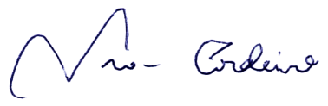

Ivan Cordeiro da Silva Filho
Presidente

